Verleihung der Förderpreise 2020 und 2021: Zwei Preisträger von der Hochschule Schmalkalden nominiert und vom VDWF ausgezeichnet

Am 20. Oktober veranstalteten die Hochschule Schmalkalden, die Stadt Schmalkalden und die Gesellschaft der Freunde und Förderer der Hochschule Schmalkalden ihren jährlichen Empfang. In diesem Rahmen verliehen die Auswahlkommission der Hochschule und der Verband Deutscher Werkzeug- und Formenbauer die Förderpreise für 2020 und 2021. VDWF-Mitglied und Formconsult-Geschäftsführer Stephan Hoffmann übernahm die Preisträger-Laudationes und überreichte vor rund 150 Gästen im Hörsaalgebäude der Hochschule die Auszeichnungen an die beiden jungen Ingenieure Samuel Werner und Julian Gundelwein.

„Für den Verband Deutscher Werkzeug- und Formenbauer und auch das Ausbildungsgremium der Hochschule Schmalkalden ist es stets eine wahre Freude zu sehen, wie Forschung und Wissenschaft – in und für die Region – von vielen jungen Menschen aus den unterschiedlichsten Themengebieten im Sinne der Branche vorangetrieben werden“, erklärt Prof. Dr. Thomas Seul, Vizepräsident für Transfer der Hochschule Schmalkalden und Präsident des VDWF. Viele Unternehmen der Branche greifen auf diese neuen Köpfe zurück, auf wissbegierige Akteure, die auch für den permanenten Transfer der neuesten Forschungsergebnisse in die Unternehmen stehen. Daher sei es dem VDWF ein Anliegen, hier herausragende Abschlussarbeiten auszuzeichnen, und gleichzeitig eine Ehre, dies im Rahmen des Jahresempfangs der Hochschule tun zu dürfen.
Ehrungen in festlichem Rahmen
Nach den Begrüßungsreden von Dr. Wolfgang Ramsteck, Kanzler der Hochschule Schmalkalden, und Thomas Kaminski, Bürgermeister der Stadt Schmalkalden, sowie dem Festvortrag von Prof. Dr. Gundolf Baier, Präsident der Hochschule Schmalkalden, folgte die offizielle Auszeichnung der beiden Preisträger in festlichem Ambiente und vor rund 150 geladenen Gästen.
Zunächst wurde Samuel Werner mit dem Förderpreis 2020 für seine Masterarbeit „Entwicklung einer Sicherheitsklemme für Infusionspumpen“ geehrt. Werner immatrikulierte sich im Sommersemester 2018 und beendete sein Studium an der Hochschule Schmalkalden im September 2019 mit der Gesamtnote 1,2. Seine Masterarbeit wurde in Zusammenarbeit mit der B. Braun AG in Melsungen geschrieben und von Prof. Stefan Roth betreut. Das Ergebnis der Masterarbeit befindet sich in der industriellen Umsetzung und repräsentiert als Beispiel eine erfolgreiche und innovative Zusammenarbeit zwischen Hochschule und Wirtschaft im hochanspruchsvollen Feld der Medizintechnik. Samuel Werner verfolgt weiterhin seine wissenschaftliche Laufbahn und forscht zurzeit in einem kooperativen Promotionsverfahren an der Hochschule Schmalkalden auf dem Gebiet der Produktentwicklung und Konstruktion.
Mit dem Förderpreis 2021 wurde Julian Gundelwein für seine Bachelorarbeit „Kondensation von Siloxanen und deren Abtransport“ ausgezeichnet. Gundelwein immatrikulierte sich im Wintersemester 2017/18 und beendete sein Studium an der Hochschule Schmalkalden im März 2021 mit der Gesamtnote 1,7. Seine Bachelorarbeit wurde in Zusammenarbeit mit der Caldatrac Industrieofenbau GmbH in Höchheim geschrieben und von Prof. Robert Pietzsch betreut. Besonders hervorzuheben ist in diesem Zusammenhang die kreative, effiziente und selbstständige Arbeitsweise des Absolventen.
„Für den Fertigungsstandort Europa und Deutschland ist die Ausbildung von Nachwuchs-Führungskräften ein fundamentaler Baustein“, erklärte Stephan Hoffmann in seiner Laudatio. Gerade die jungen Ingenieure, die voller Tatendrang und Zuversicht mit ihrem Diplom in der Tasche die Hochschulen verlassen, seien Garanten dafür, dass neue Produkte, Prozesse und auch Denkweisen Einzug in das private und berufliche Leben halten.

Bildunterschriften

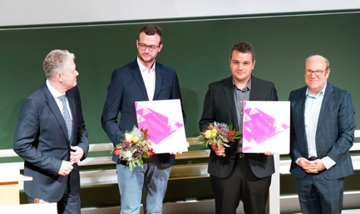
hoffmann_gundelwein_werner_seul_DSC8246.jpg
(Fotos: Thomas Schmitt)
Eingerahmt von Laudator Stephan Hoffmann (l.) und Prof. Dr. Thomas Seul: Die überglücklichen Preisträger Julian Gundelwein (2. v. l.) und Samuel Werner halten stolz die Auszeichnung ihrer studentischen Leistungen in der Hand: „Unsere Abschlussarbeiten waren die gelungene Krönung einer herausragenden Ausbildung. Wir bedanken uns bei den Preisstiftern für diese besondere Würdigung und den Professoren für alles, was sie uns auf den beruflichen und persönlichen Weg mitgegeben haben.“

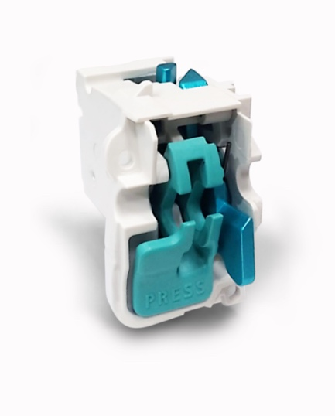
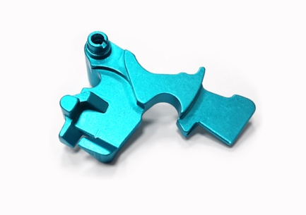
klemmhebel_infusionspumpe_01.jpg
klemmhebel_infusionspumpe_02.jpg
(Fotos: Samuel Werner)
Samuel Werner untersuchte in seiner Masterarbeit an der Hochschule Schmalkalden die spritzgießgerechte Neukonstruktion eines Klemmhebels aus einer Infusionspumpen-Baugruppe. Zu den Aufgaben der Sicherheitsklemme zählt das sichere Verschließen des Infusionsschlauchs beim Öffnen der Frontklappe des Geräts. Das bearbeitete Bauteil wird bisher als Aluminium-Frästeil hergestellt.
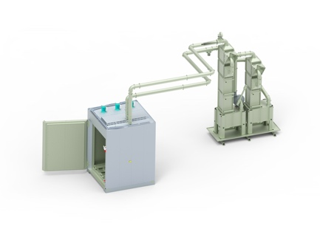
industrieofen_schutzgaskondensator.jpg
(Bild: Caldatrac, Julian Gundelwein)
Caldatrac-Kammerumluftofen, in dem Silikone getempert werden (links). Ziel der Bachelorarbeit an der Hochschule Schmalkalden von Julian Gundelwein war es, die in diesem Prozess freigesetzten „Siloxane“ durch eine mehrstufige Kondensationsanlage (rechts) aus der Abluft zu entfernen sowie hierfür auch ein mathematisch-physikalisches Berechnungsmodell zu erstellen, das den Kondensationsprozess und den Abtransport der Emissionen beschreibt.

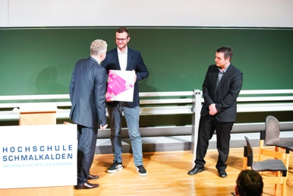
hoffmann_gundelwein_werner_DSC8199.jpg
(Fotos: Thomas Schmitt)
Preisübergabe an Julian Gundelwein

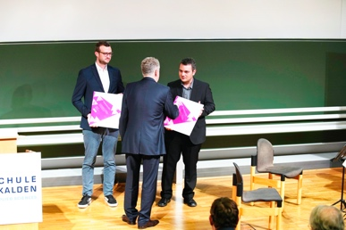
gundelwein_hoffmann_werner_DSC8213.jpg
(Fotos: Thomas Schmitt)
Preisübergabe an Samuel Werner

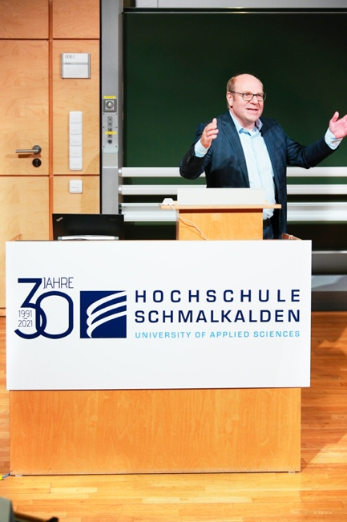
prof_thomas_seul_DSC7963.jpg
(Fotos: Thomas Schmitt)
Prof. Dr. Thomas Seul, Vizepräsident für Forschung und Transfer an der Hochschule Schmalkalden und Präsident des Verbands Deutscher Werkzeug- und Formenbauer (VDWF)

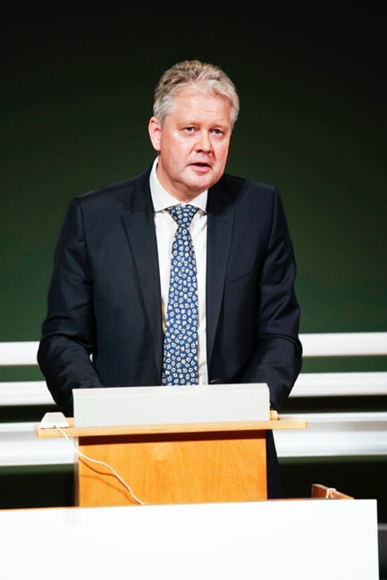
stephan_hoffmann_DSC8152.jpg
(Fotos: Thomas Schmitt)
Stephan Hoffmann, Geschäftsführer von Formconsult aus Schmalkalden, hielt die Laudatio für die beiden Preisträger.

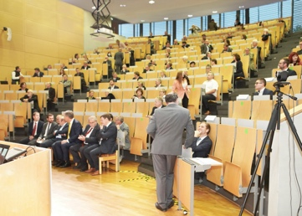
auditorium_DSC7703.jpg
(Fotos: Thomas Schmitt)
Die Verleihung der Förderpreise fand im Rahmen des Jahresempfangs der Hochschule Schmalkalden statt.

abendveranstaltung_DSC8505.jpg
(Fotos: Thomas Schmitt)
Zur Abendveranstaltung an der Hochschule Schmalkalden kamen rund 150 geladene Gäste.

